Отчет педагога-психолога Губиной Алены Джадатовны о проведенной работе во время дистанционного обучения
30.04.2020
Согласно циклограмме распределения рабочего времени педагога-психолога на 0,5 ставки в неделю 9 часов отводится на работу с участниками образовательного процесса, 9 часов на методическую работу.
В четверг запланировано развивающее занятие с детьми 2 младшей группы
Родителям для детей предложено рассмотреть картинки и поиграть с детьми в 2 игры.
1. «Что не так???»
Представлены картинки для развития речи и мышления. Ребенку необходимо внимательно рассмотреть их и рассказать, что на картинке изображено неправильно, почему так не бывает и как должно быть. 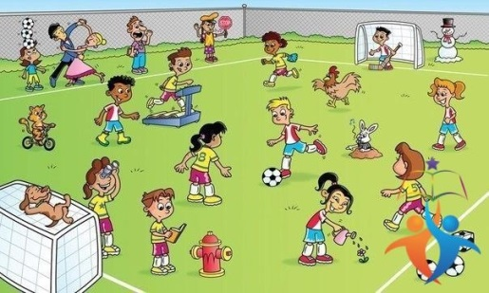 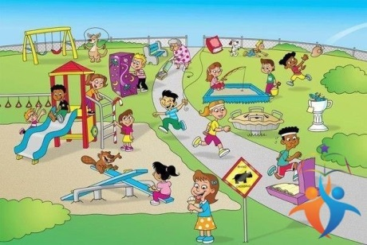 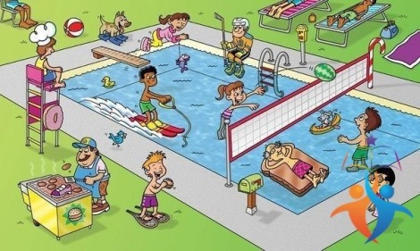
2. "Найди пару"
Представленная игра направлена на развитие внимания детей. Детям необходимо найти точно такую же картинку.
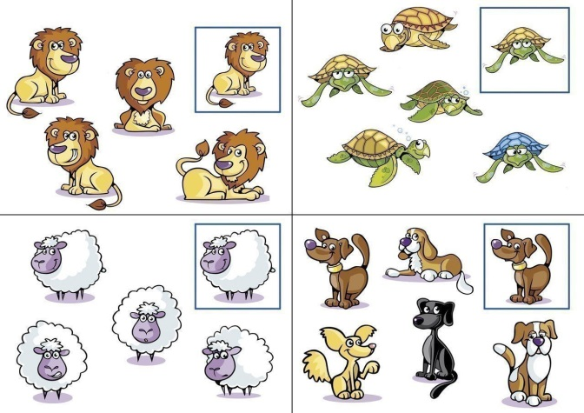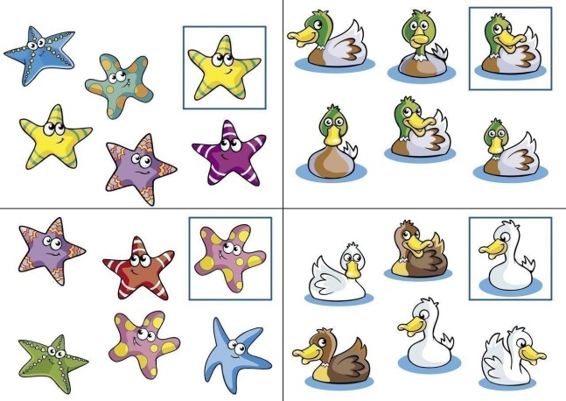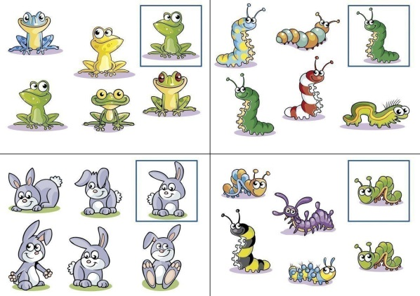
Отзывы родителей:
«Алена Дмитриевна, здравствуйте! С нетерпением ждали ваших новых игр. Очень уж нравятся нам. В этот раз находили на картинках, что не так, повеселились. Еще поиграли в игру Найди пару. Стравились без труда! Спасибо!!!»
В дистанционной работе приняли участие 4 ребенка.
2. В рамках индивидуальной коррекционной работы по адаптации к условиям детского сада предложен терапевтический мультфильм «Лама в садике без мамы».
Цель: формирование в домашних условиях положительного отношения к детскому саду.
Задачи:
- снизить чувство тревоги, через сказкотерапию;
https://youtu.be/OUfqG04IxlE
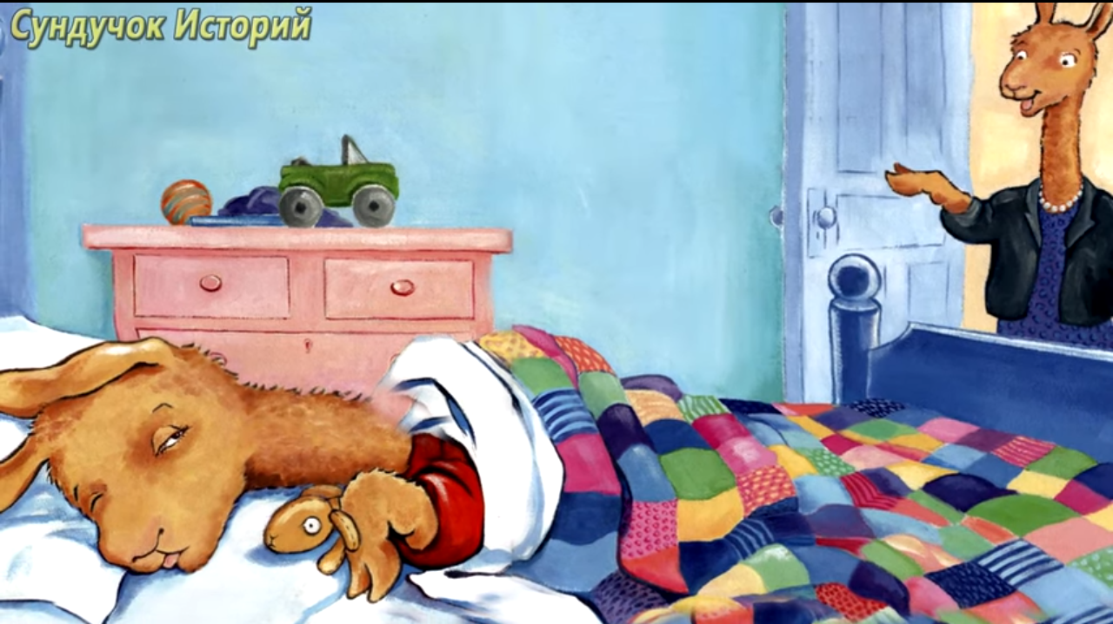
В дистанционной работе принял участие 1 ребенок.

